**Metody Numeryczne Labolatoria 3 zadanie 2**

**Szymon Michoń**

Waga 𝑤1 (𝑥) = 1 dla punktów: : (1, 3), (3, 4), (4, 11), (7, 10), (9, 11), (13, 10), (14, 8), (16, 6)

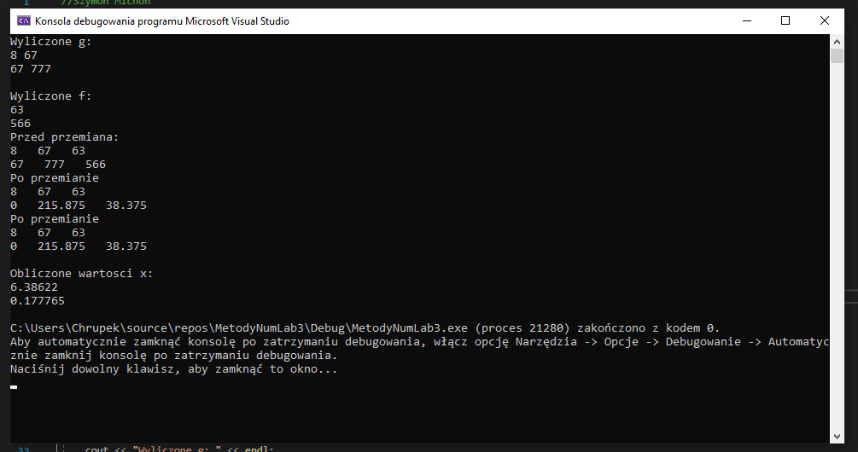

Waga 𝑤2 (𝑥) = 𝑥 2 dla punktów: : (1, 3), (3, 4), (4, 11), (7, 10), (9, 11), (13, 10), (14, 8), (16, 6)

